NKPS (Betonové a zděné konstrukce) – LS 2012/2013
Parametry budou zadány na cvičení individuálně
Konstrukce: Životnost ……… [let]; vliv prostředí XC…
Materiály: Ocel B500B (f_{yk} = 500 MPa)
Beton C…………… [MPa]
Zdivo suterénních stěn z cihel plných pálených pevnostní třídy ....... na maltu cementovou MC ........
Geometrie: a = ……………… [m] osová vzdálenost trámů
b = ……………… [m] rozpětí trámu
n = ……… [pater]
k.v. = ………… [m] konstrukční výška nadzemních podlaží
k.v._{suterén} = 2,6 [m] konstrukční výška podzemního podlaží
h_{e} = 2,0 [m] výška zásypu
t = ……………… [mm] tloušťka suterénní stěny
γ = ……………… [kN/m³] objemová tíha zásypu
typ drsnosti spoje mezi prefabrikovanou a monolitickou částí ………………………
Zatížení:
STROP
Tíha podlahy: g_{k,podlaha} = ………… [kN/m²]
Proměnné zatížení q_{k,patra} = …………… [kN/m²]
ZDIVO VRCHNÍ STAVBY
HELUZ PLUS 40 (plošná hmotnost) g_{k,zdivo} = 3,2 [kN/m²]

Schéma konstrukce:
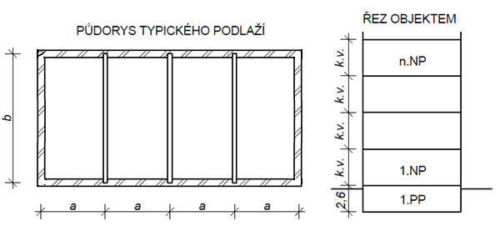

Úloha 1: Prefamonolitická stropní konstrukce
Stropní konstrukce patrového objektu je tvořena železobetonovými prefabrikovanými trámy, na které jsou osazeny prefabrikované panely typu FILIGRÁN a po jejich osazení je celá konstrukce montážně podepřena a posléze zmonolitněna nadbetonávkou. Svislé nosné stěny jsou zděné z cihelných bloků.
Vypracujte:
- Empirický návrh vodorovných nosných prvků za předpokladu plného spřažení a ověření pomocí metody mezní štíhlosti.
- Navrhněte tahovou výztuž v prefamonolitické desce a trámu.
- Navrhněte smykovou a spřahovací výztuž pro ŽB prefamonolitický trám.
- Navrhněte montážní úchyty pro ŽB prefamonolitický trám.
- Navrhněte montážní podepření trámu (zhodnoťte, zda je potřebné).
- Navrhněte alternativní řešení stropu (plně prefabrikovaná konstrukce). Stropní panely navrhněte podle údajů výrobců a doložte. Rozměry prefa trámu (šířka a výška pod deskou) budou stejné jako u spřažené konstrukce. Navrhněte ohybovou výztuž trámu a porovnejte s případem, kdy je trám s deskou spřažen.

Úloha 2: Zděná suterénní stěna
Konstrukce suterénu je provedena z cihel plných pálených na maltu cementovou (pevnosti materiálů dle zadání).
- Pomocí zjednodušené metody posouzení zděných suterénních stěn stanovte, kolik nadzemních podlaží musí být vybudováno, než může dojít k zasypání výkopu okolo spodní stavby.
- Posuďte únosnost zdiva vůči lokálnímu zatížení v místě uložení trámu.

